*ARQUIDIÓCESIS DE CALI*

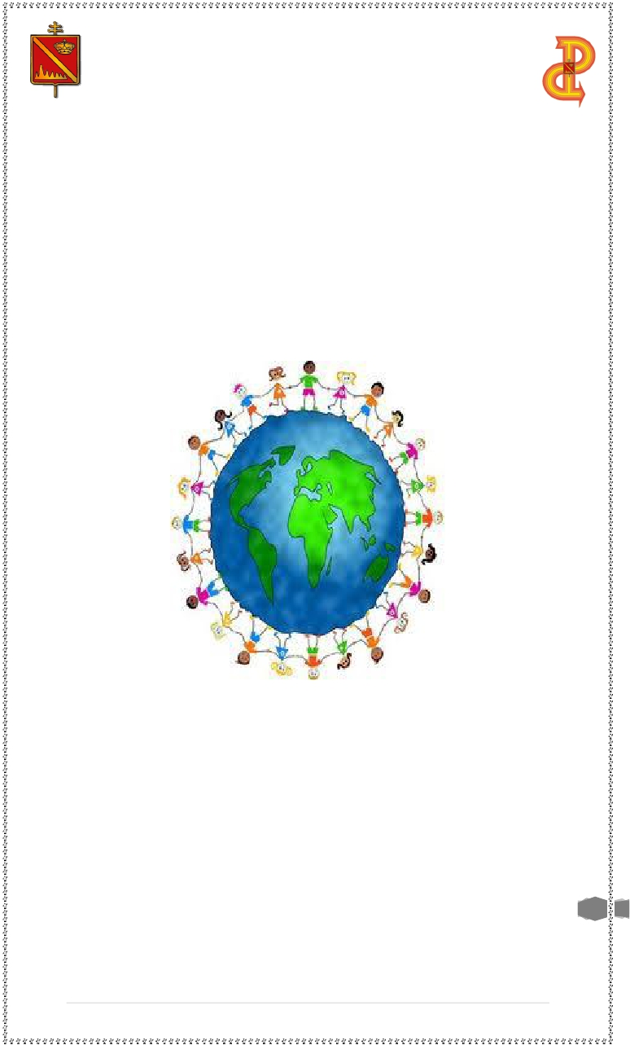

*FUNDACIONES EDUCATIVAS ARQUIDIOCESANAS*

*DISEÑO CURRICULAR COLEGIOS ARQUIDIOCESANOS*

GUÍAS - TALLER

Año lectivo: ____________

ÁREA: CIENCIAS SOCIALES

GRADO: SEXTO

PERÍODO: PRIMERO

**RELACIONÁNDOME CON**

**EL ESPACIO Y LA**

**HISTORIA**

1

**Equipo Académico-Pedagógico Área Ciencias Sociales / Colegios Arquidiocesanos de Cali**

**PRESENTACIÓN**

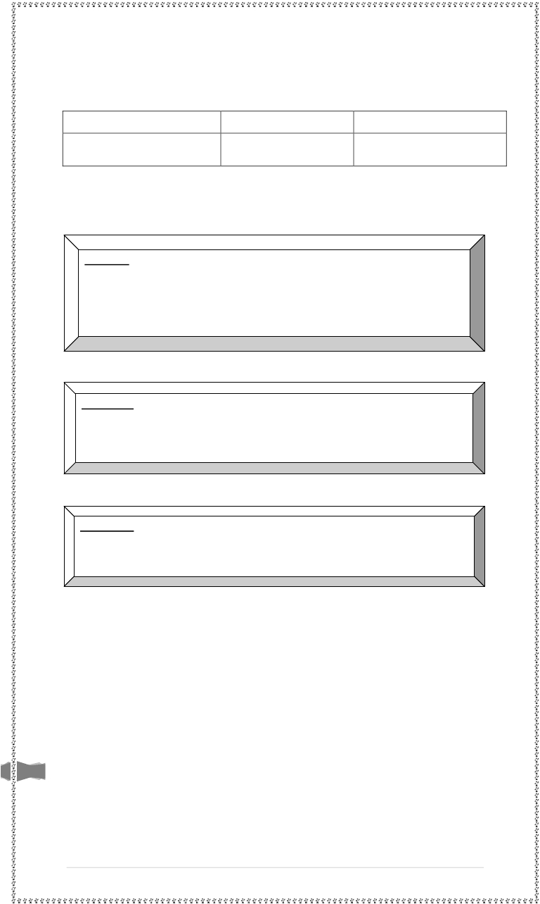

**COLEGIO:** **GRADO: SEXTO** **ÁREA: CIENCIAS SOCIALES**

**DOCENTE (S):** **TIEMPO PREVISTO:** **HORAS: 4 SEMANALES**

**PROPÓSITOS DE PERÍODO:**

**Afectivo:**

Que manifestemos interés en los procesos de reconocimiento, descripción

y análisis de fenómenos, situaciones históricas y actuales de las ciencias

sociales, para contrastar las diferentes teorías sobre el origen del universo

y del hombre.

**Cognitivo:**

Que comprehendamos los diferentes procesos por los que el universo y el

hombre han pasado a través de los años y tengamos claridad cognitiva

sobre diferentes teorías del origen del universo y del hombre.

2

**Expresivo:**

Que  reconozcamos y describamos  fenómenos físicos e históricos

contrastando información diversa sobre aspectos del origen del universo y

del hombre.

**EVALUACIÓN: INDICADORES DE DESEMPEÑO:**

• Interpreto información en mapas, datos y gráficos.

• Reconozco las características de la Tierra que la hacen un planeta vivo.

• Reconozco y valoro el proceso de evolución de los seres humanos y los

diferentes procesos de organización social.

• Ubico en la línea del tiempo los hechos históricos de la humanidad.

**ENSEÑANZAS (COMPETENCIAS Y HABILIDADES)**

•**INTERPRETAR, PLANTEAR Y RESPONDER PREGUNTAS**

**PROBLEMATIZADORAS CON NIVELES DE ARGUMENTACIÓN.**

•**CONSTRUIR Y GRAFICAR MENTEFACTOS CONCEPTUALES.**

•**CONSTRUIR TEXTOS ARGUMENTALES.**

•**SOCIALIZAR TRABAJOS PROPIOS DE LAS CIENCIAS SOCIALES.**

•**PROPONER ALTERNATIVAS DE SOLUCIÓN A PROBLEMÁTICAS DE**

**LAS CIENCIAS SOCIALES.**

**Equipo Académico-Pedagógico Área Ciencias Sociales / Colegios Arquidiocesanos de Cali**

**EJES TEMÁTICOS:**



**- Origen del Universo, Origen del Hombre (Prehistoria) y Geografía**

**Astronómica:**

• **El sistema solar**

• **La Tierra, un planeta vivo**

• **Los meridianos y los paralelos**

• **Representaciones cartográficas**

• **Placas tectónicas.**

• **GUÍA EVALUATIVA TIPO ICFES**

**-Geografía Física del Mundo**

• **Climas**

• **Relieve e Hidrografía**

• **Economía: sectores productivos y tratados comerciales**

• **La evolución de la vida**

• **Eras geológicas**

• **EVALUACIÒN FINAL DE PERÌODO TIPO ICFES**

**DIDÁCTICAS A EMPLEAR DURANTE EL PERÍODO:**

• **CONSTRUCTIVISTA**

• **COMPREHENSIVA**

• **EXPRESIVA**

• **INTERROGATIVA**

• **SOCRÁTICA**

• **ESTRUCTURAL**

3

**Equipo Académico-Pedagógico Área Ciencias Sociales / Colegios Arquidiocesanos de Cali**

4



**PRUEBA DIAGNÓSTICA.**

**(Referente a las habilidades**,

**destrezas o**  **competencias**. Se

pretende que el docente, al inicio del

primer período, tenga claridad frente

a las fortalezas y debilidades que

presentan     los  estudiantes de

acuerdo a las exigencias de las

pruebas externas y a los planes de

mejoramiento establecidos)

1. La Tierra es el tercer planeta del

sistema solar y está conformado por

cuatro partes externas: atmósfera,

hidrósfera, litósfera y Biósfera, las

cuales presentan características

aptas para el ser humano. Por la

anterior podemos decir que:

a- Los planetas del Sistema Solar son

ocho.

b- Estas características permiten que

en la Tierra exista la vida.

c- Por ser el tercer planeta, la Tierra

posee la vida.

d-Las partes de la Tierra permiten la

existencia de los seres humanos.

2. El Sistema Solar es un conjunto de

ocho planetas que giran alrededor del

Sol, lo que lo convierte en el corazón

de la galaxia Vía Láctea, esto quiere

decir que:

a- El Sistema Solar es una galaxia.

b- El Sistema Solar cuenta con 9

estrellas.

c- El Sistema Solar cuenta con una

estrella llamada Sol.

d- El Sol es un astro.

3-  El científico alemán Alfred

Weneger formuló en 1912 la teoría de

la “Tectónica de Placas” para explicar

la forma y la ubicación de los

continentes. En ella se afirma que en

un principio la tierra estaba formada

por  un sólo  continente llamado

Pangea. De lo anterior podemos decir

que:

a- La teoría de la “Tectónica de

Placas” afirma que los continentes

continúan desplazándose.

b- La teoría de la “Tectónica de

Placas” dio origen a la vida en la

Tierra.

c-El movimiento de los continentes ha

concluido.

d-Alfred Weneger formuló la teoría de

la “Tectónica de Placas.”

4. La Tierra presenta una forma

similar a la de un balón de fútbol.

Para ubicarnos en un punto preciso

basta con trazar líneas horizontales y

verticales, llamadas  coordenadas

geográficas las cuales conocemos

como paralelos y meridianos. Lo

anterior afirma que:

a-Desde el espacio exterior logro ver

las líneas horizontales y verticales.

b-Estas   coordenadas sirven al

hombre para ubicarse.

c-La Tierra gira alrededor del sol

d-La Tierra es esférica.

MOVIMIENTOS DE LA TIERRA

La Tierra realiza tres movimientos.

Cuando gira sobre sí misma realiza el

movimiento de rotación. El tiempo

que la Tierra demora en dar una

vuelta completa sobre sí misma es de

24 horas o un día. El movimiento que

realiza la Tierra alrededor del sol se

denomina traslación. El tiempo que

demora en dar una vuelta completa

alrededor del sol es de 365 días y ¼

de día o un año. El excedente de 365

días se acumula durante cuatro años

y se denomina   año bisiesto,

agregándosela un día al mes de

febrero. Y el último movimiento de

balanceo del eje terrestre,

denominado movimiento de nutación.

5- De lo anterior podemos afirmar

que:

a-Los  movimientos de la Tierra

determinan las zonas geográficas.

b-En sus movimientos la Tierra es

atraída por otros astros.

c- La Tierra no permanece inmóvil en

el espacio.

d-La    Tierra presenta dos

movimientos.

6-Los movimientos de la Tierra le

han permitido al hombre:

a-    Facilitar las relaciones

internacionales.

b-Organizar el tiempo.

c-Adaptarse a los cambios ocurridos

durante dichos movimientos.

d-Adaptarse el medio.

7- Para el ser humano la Tierra es lo

más importante del Universo. Pero

para el Universo, la Tierra, por su

tamaño, es algo insignificante. Por lo

anterior podemos afirmar que:

**Equipo Académico-Pedagógico Área Ciencias Sociales / Colegios Arquidiocesanos de Cali**

a-La Tierra se mantiene en su



posición con respecto al Sol.

b-La Tierra es un astro que puebla el

universo.

c-los movimientos de la Tierra

producen los equinoccios y los

solsticios.

d-los movimientos de la Tierra no

afectan el curso del Universo

8- El hombre ha recorrido la Tierra en

todas las direcciones. Ha sentido una

extraordinaria curiosidad por saber

cómo es, qué lugar ocupa en el

universo, cuál es su posición en el

mundo en que vive y cómo puede

desplazarse con seguridad y rapidez.

Por tal motivo se vio en la necesidad

de orientarse. De lo anterior podemos

inferir que:

a- El hombre necesitó crear

mecanismos de orientación.

b- Sólo existe un mecanismo de

orientación.

c- La naturaleza se orienta sola.

d- El hombre siempre será nómada.

9- Una antigua leyenda dice que en

épocas remotas existió otro

continente llamado Atlántida. Su

búsqueda jamás habría comenzado

de no haber sido por el filósofo griego

Platón. Si el continente existiera aun,

la Tierra estaría compuesta por:

a- 1 continente

b- 6 continentes

c- 7 continentes

d- 5 continentes

10- El planeta Plutón en el Universo es

ahora

a-Un satélite

b-Un planeta enano

c- Un planeta del Sistema Solar

d-Una constelación

5

**Equipo Académico-Pedagógico Área Ciencias Sociales / Colegios Arquidiocesanos de Cali**

**Gracias por evaluar Wondershare PDF Converter Pro 4.0.5.**



**Sólo puedes convertir 5 páginas en la versión de prueba.**

**Para conseguir la versión completa, pide el programa desde:**

[*http://cbs.wondershare.com/go.php?pid=1032&m=db*](http://cbs.wondershare.com/go.php?pid=1032&m=db)